# 点亮LED灯

快速原理上手视频

Cortex-M3 正点原子 HAL库

https://www.bilibili.com/video/BV1bv4y1R7dp?p=45&vd_source=7f73b8021ae08d1411144457c

7c55521

第45讲-第49讲

Cortex-M3 正点原子 标准库

https://www.bilibili.com/video/BV1Lx411Z7Qa?p=14&vd_source=7f73b8021ae08d1411144457c7c55521

第12讲

Cortex-M3 江科大自化协 标准库函数

https://www.bilibili.com/video/BV1th411z7sn?p=5&vd_source=7f73b8021ae08d1411144457c7c55521

[3-1]GPIO输出

### 外置LED硬件链接图

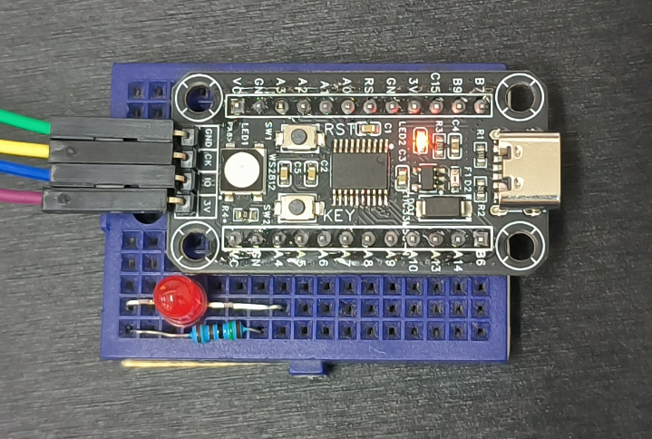

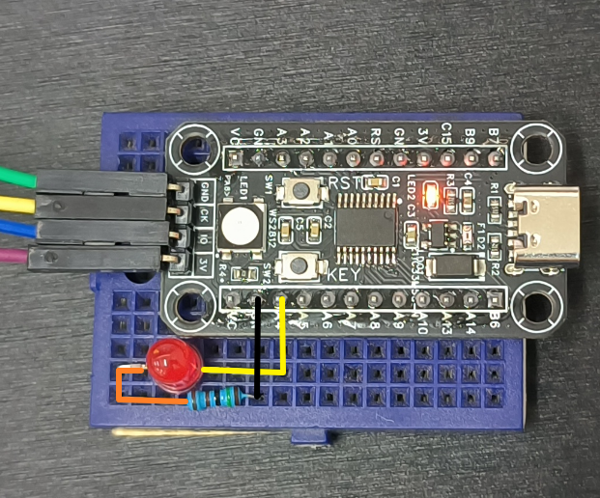

简单原理图

